Questões-aula 6. Função linear
Nome da Escola | _____________________________________________ | Ano letivo 20___-20___ |  | Matemática | 8.º ano
Nome do Aluno | _____________________________________________ | Turma | N.º | Data
Professor | _____________________________________________ | __________ | ______ | ____-____-20__

Questão-aula 11
Para cada uma das funções, identifica as que são lineares, constantes e afins.
1

De uma função linear sabe-se que .
2
2.1. Qual é a expressão algébrica que define a função ?

2.2. Qual é o objeto cuja imagem é 1 ?
Questão-aula 12
Determina a expressão algébrica da função linear , sabendo que a sua representação gráfica:
1
1.1. tem declive − 3;

1.2. passa pelo ponto;
1.3. é paralela ao gráfico da função .

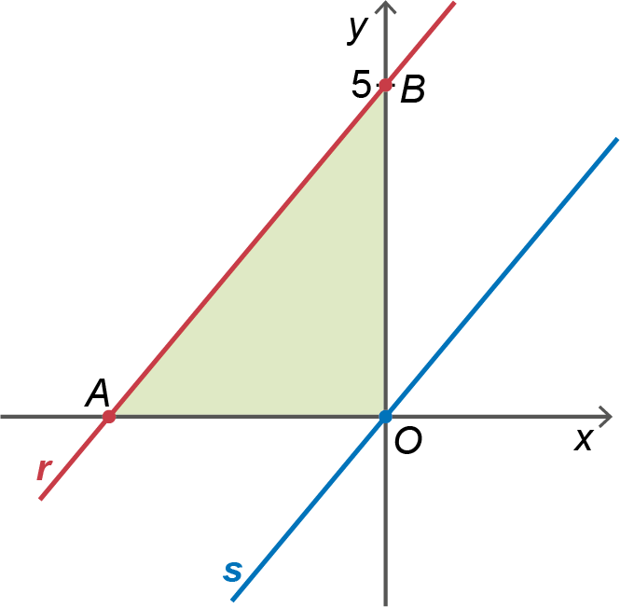
Na figura estão representadas duas retas , e , que são os gráficos de duas funções e , respetivamente, e o triângulo .
2
Sabe-se que:
- as retas e são paralelas;
- o triângulo tem área 10 unidades quadradas;
- e .
2.1. Quais são as coordenadas do ponto ?

2.2. Escreve a expressão algébrica que define a função .

